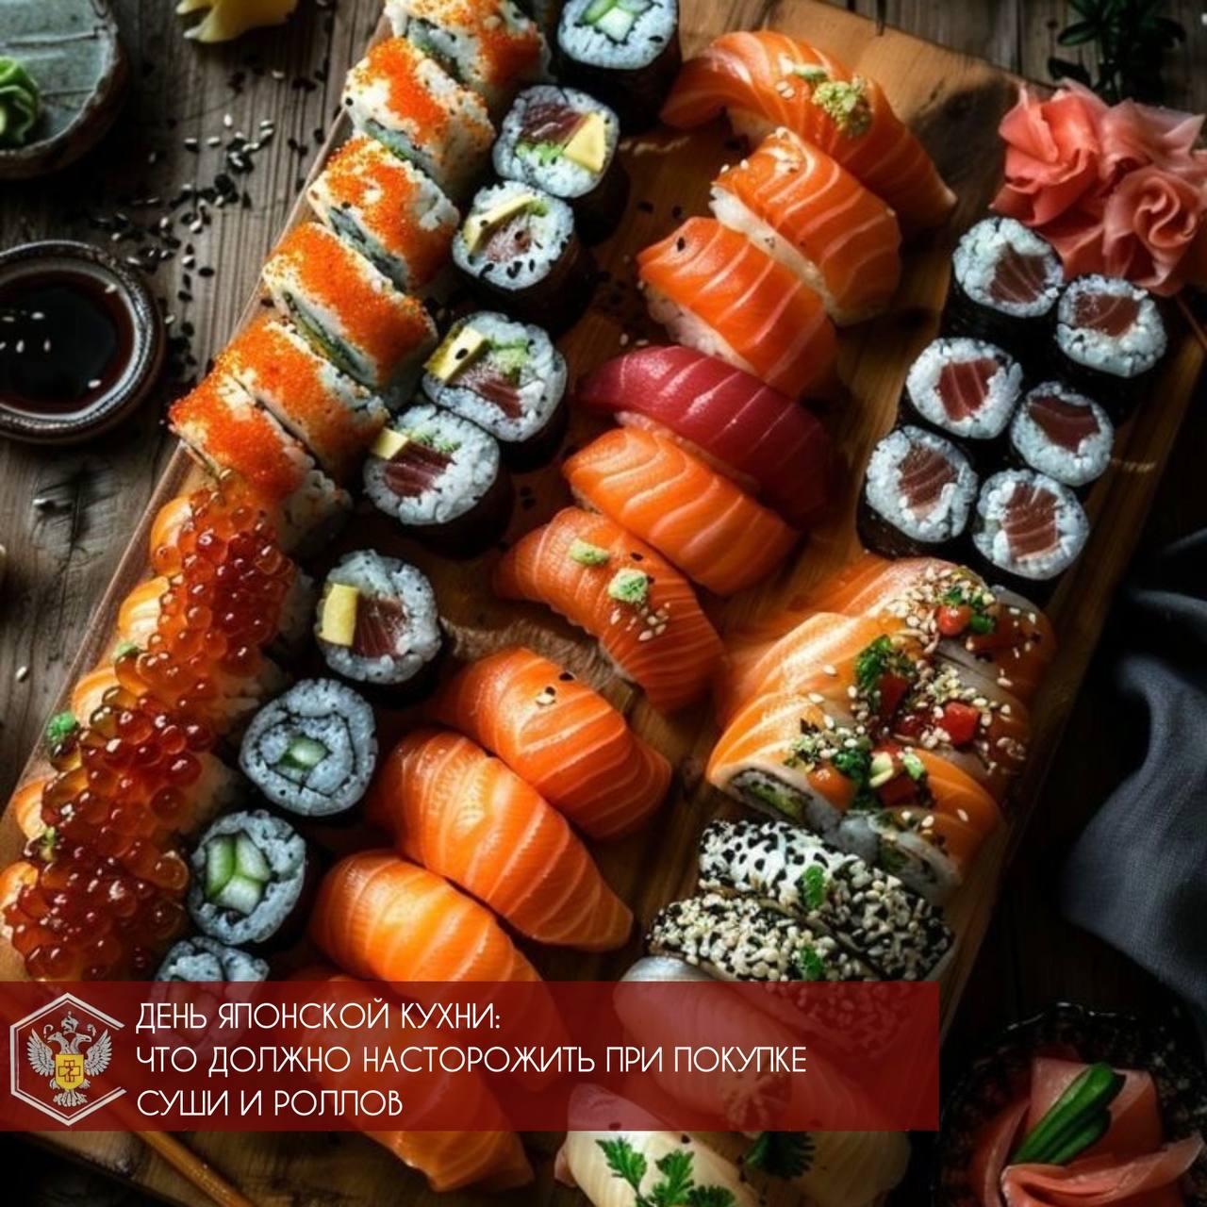
Суши и роллы – популярные блюда юго-восточной кухни. Они богаты богаты микроэлементами и витаминами: кальцием, магнием, калием, фосфором, йодом и витаминами A, B, C, K. Однако некачественные или испорченные продукты могут вызвать пищевые отравления и гельминтозы.
Какие признаки потенциально опасных суши и роллов должны вас насторожить?
Слипшийся или пересушенный рис.
Рыба с пятнами или неестественным блеском.
Водянистый или расслоенный авокадо.
Резкий или кислый запах рыбы.
Отсутствие маркировки о дате и времени изготовления.
Поврежденная или негерметичная упаковка.
Хранение:
готовые блюда хранить в холодильнике не более 1 суток;
упаковка должна быть целой и герметичной, без подтеков и вздутий.
Свежие суши и роллы имеют нейтральный морской запах и яркий, естественный цвет ингредиентов. При малейших сомнениях в качестве откажитесь от употребления и сообщите в службу поддержки ресторана, где вы делали заказ.

Источник: Управление Роспотребнадзора по РТ

